|  |  |
| --- | --- |
| logo cut2 | **TẬP ĐOÀN ĐIỆN LỰC VIỆT NAM**  **THÔNG TIN BÁO CHÍ**  **TIẾP CẬN ĐIỆN NĂNG TIẾP TỤC LÀ CHỈ SỐ ĐỨNG ĐẦU**  **TRONG CÁC CHỈ SỐ CƠ SỞ HẠ TẦNG 6 NĂM LIÊN TỤC**  *Hà Nội, ngày 12 tháng 4 năm 2023* |

Ngày 11/4/2023, Liên đoàn Thương mại và Công nghiệp Việt Nam (VCCI) đã tổ chức công bố Báo cáo chỉ số năng lực cạnh tranh cấp tỉnh 2022 (PCI 2022) dựa trên điều tra thường niên trên 8.000 doanh nghiệp thuộc khu vực kinh tế tư nhân trong nước (doanh nghiệp tư nhân), 2.000 doanh nghiệp mới thành lập tại 63 tỉnh, thành trên cả nước, 1.300 doanh nghiệp có vốn đầu tư nước ngoài (doanh nghiệp FDI) từ 51 tỉnh, thành phố. Chỉ số PCI được xây dựng từ dữ liệu điều tra doanh nghiệp thường niên có quy mô lớn nhất, thực hiện một cách công phu nhất tại Việt Nam hiện nay, chính là "tập hợp tiếng nói" của cộng đồng doanh nghiệp dân doanh về môi trường kinh doanh tại các tỉnh, thành phố ở Việt Nam.

Trong Báo cáo Chỉ số năng lực cạnh tranh cấp tỉnh của Việt Nam 2022 (PCI 2022), Cơ sở hạ tầng trong PCI 2022 gồm 5 chiều cạnh gồm: (1) Khu công nghiệp, (2) Đường bộ, (3) Điện năng, (4) Viễn thông, và (5) Các hạ tầng khác. Năm thứ 6 liên tục điện năng giữ vững vị trí dẫn đầu tại Chỉ số cơ sở hạ tầng trong PCI, Tiếp cận điện năng là lĩnh vực ghi nhận nhiều chuyển biến tích cực nhất, với 62,5% doanh nghiệp đánh giá mức độ chuyển biến ở mức Rất tốt/Tốt. Bên cạnh đó, theo đánh giá của các doanh nghiệp trong nước chất lượng điện năng cũng là một trong những điểm sáng trong chất lượng cơ sở hạ tầng tại 63 tỉnh, thành phố trực thuộc Trung ương.

**Hình 1. Chất lượng cơ sở hạ tầng các năm 2017 – 2022 theo đánh giá của DN FDI**

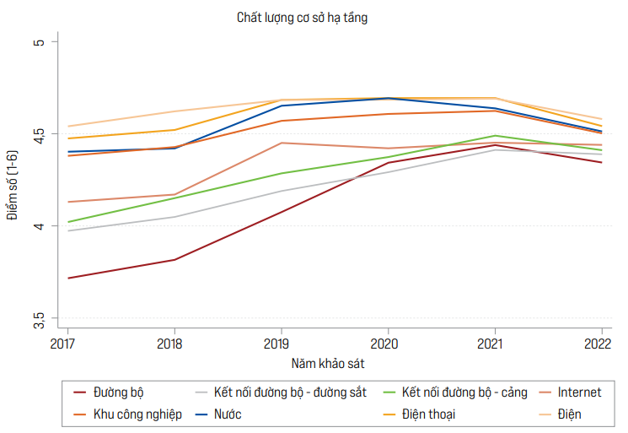

Lĩnh vực điện năng tiếp tục được 1.300 doanh nghiệp FDI đánh giá cao nhất trong chất lượng cơ sở hạ tầng năm 2022. Chất lượng điện là lĩnh vực tiếp tục nhận được sự đánh giá tích cực của các doanh nghiệp FDI trong nhiều năm qua.

Để đạt được các kết quả khả quan về dịch vụ điện năng, trong những năm gần đây Tập đoàn Điện lực Việt Nam (EVN) đã thực hiện quyết liệt hàng loạt các biện pháp, đặc biệt áp dụng chuyển đổi số để cải thiện dịch vụ và nâng cao chất lượng cung cấp điện. 100% dịch vụ điện được cung cấp trực tuyến ở mức độ 4. Từ tháng 1/2022, EVN đã công bố hệ sinh thái số - EVNCONNECT, hoàn thành kết nối với Cơ sở dữ liệu quốc gia về dân cư và Hệ thống hoá đơn điện tử của Tổng cục Thuế, sớm 5 tháng so với yêu cầu của Thủ tướng Chính phủ. Cuối năm 2022, đã có trên 92% khách hàng thanh toán tiền điện không dùng tiền mặt; 99,91% các yêu cầu dịch vụ điện được tiếp nhận qua Trung tâm CSKH, Trung tâm Hành chính công, Dịch vụ công; Tỷ lệ giao dịch ký hợp đồng mua bán điện theo phương thức điện tử đạt 99,37%.

**Hình 2. Kết nối với CSDL Quốc gia và các nền tảng khác**

Chất lượng cung cấp điện không ngừng được nâng cao. Cơ sở hạ tầng trong lĩnh vực điện năng liên tục được nâng cấp trong thời gian qua. Tính đến cuối năm 2022, số xã có điện trên cả nước đạt 100% và số hộ dân được sử dụng điện đạt 99,7%, trong đó số hộ dân nông thôn có điện đạt 99,53%.

Các nỗ lực để cải cách các thủ tục về dịch vụ điện, nâng cao chất lượng cung cấp điện đã góp phần cải thiện chỉ số tiếp cận điện năng (là 1 trong 10 chỉ số đánh giá môi trường kinh doanh) của Việt Nam đạt vị trí 27/190 quốc gia và nền kinh tế trên thế giới và đứng thứ 4 ở khu vực ASEAN. Những kết quả đáng khích lệ đã được VCCI và cộng đồng doanh nghiệp ghi nhận là động lực quan trọng để Tập đoàn Điện lực Quốc gia Việt Nam tiếp tục cải thiện, không ngừng nâng cao hơn nữa chất lượng cung cấp điện năng và công tác dịch vụ khách hàng./.

**THÔNG TIN LIÊN HỆ:**

Ban Truyền thông - Tập đoàn Điện lực Việt Nam;

Email: [bantt@evn.com.vn](mailto:bantt@evn.com.vn)

Điện thoại: 024.66946405/66946413; Fax: 024.66946402

Địa chỉ: Số 11 phố Cửa Bắc, phường Trúc Bạch, quận Ba Đình - Hà Nội;

Website: [www.evn.com.vn](http://www.evn.com.vn/)

Fanpage: [www.facebook.com/evndienlucvietnam](http://www.facebook.com/evndienlucvietnam)

Youtube: https://www.youtube.com/c/ĐIỆNLỰCVIỆTNAM_EVNnews

Tiktok: <https://www.tiktok.com/@dienlucvn>